Verksamhetsberättelse
för år 2018


Årsmötet 2019-03-24

Innehållsförteckning
Innehållsförteckning 2
Dagordning vid Indals IF:s årsmöte. 3
Verksamhetsberättelse Indals IF:s styrelse 4,5
Verksamhetsberättelse Herrlag 6
Verksamhetsberättelse P05 6
Verksamhetsberättelse P07-08 7
Verksamhetsberättelse F07-08 7
Verksamhetsberättelse U09-11 8
Verksamhetsberättelse U12-13 8
Verksamhetsberättelse Skidsektionen (Elljusspåret) 9
Verksamhetsberättelse Barngymnastik 9
Verksamhetsberättelse Seniorgymnastik 9
Verksamhetsberättelse Sommarfotbollsskolan 10

Resultatrapport 11,12
Balansrapport 13,14
Bokslut……….………………………………………………………………….15,16,17,18
Resultatkommentar 19
Revisionsberättelse 19
Verksamhetsplan för kommande år 20
Medlemsstatistik 20
Indals IF Budget ..21,22

Dagordning vid Indals IF årsmöte den 24 mars 2019
- Årsmötet öppnas.
- Upprop och fastställande av röstlängd.
- Fråga om årsmötet utlysts på rätt sätt.
- Fastställande av dagordning.
- Val av ordförande och sekreterare för mötet.
- Val av två justeringsmän, som jämte ordförande skall justera protokollet, tillika rösträknare.
- Styrelsens samt enheternas verksamhetsberättelser, tillika föreningens resultat och balansräkning för verksamhetsåret.
- Revisorernas berättelse över styrelsens förvaltning.
- Fråga om ansvarsfrihet för styrelsen för den tid revisionen avser.
- Fastställande av medlemsavgifter för 2019.
Förslag: Aktiv medlem <19 år 300:- >19 år 400:-
Aktiv familj (5st medlem) 500:- Aktiv medlem >19 år kan inräknas i ”Aktiv familj”
Stödmedlem 100:- Stödfamilj 250:-
- Fastställande av verksamhetsplan, organisation och budget för 2019.
- Val av huvudstyrelse:
  - Ordförande för ett år. I tur att avgå: Anders Nilsson
  - Kassör för ett år. I tur att avgå: Eva Dahlin
  - Halva antalet ledamöter för en tid av två år.
I tur att avgå: Peter Norrbom, Lars Johansson, Madeleine Sjödin, Stefan Östman
  - En suppleant för en tid av två år.
I tur att avgå: Kim Ottoson,
  - Interna revisorer för en tid av ett år.
Nuvarande: Monica Bystedt och Margareta Viklund
  - Utmärkelsekommitté a´ två personer för en tid av ett år.
Nuvarande: Eva Dahlin och Stefan Östman
  - Valberedning två personer varav en sammankallande.
Nuvarande: Vakanta. Styrelsen har tagit hand om detta själva.
- Val av sektionsstyrelse:
  - Senior-, Ungdoms- och skidsektion. Eva Dahlin och Eric Boström
Överlämnas till konstituerande möte
- Behandling av förslag från styrelsen eller medlemmar.
- Övriga frågor.
- Avtackning, medaljutdelning.
- Årsmötet avslutas.
Verksamhetsberättelse Indals IF:s styrelse

Indals IF:s styrelse har under verksamhetsåret bestått av följande personer:

Ordförande:
Anders Nilsson
Vice ordförande:
Eric Boström
Kassör:
Eva Dahlin
Sekreterare:
Stefan Östman
Ledamöter:
Eric Boström
Peter Norrbom
Jonas Wallvik
Elin Aspholm
Lars Johansson
Madeleine Sjödin
Suppleanter:
Lars Dahlgren
Kim Ottosson



Verksamhetsberättelse Indals IF Styrelse

Indals IF styrelse har under året haft 8 stycken protokollförda styrelsemöten.
+ ett många andra planeringsmöten inför alla våra andra åtagande.
I början av året skrev vi över hela Granlo BK herrlag i fotboll, då Granlo BK Idrottsförening gått i konkurs.
Granlo BK som till 99.9% bestod av Innebandy tyckte att det var en bra lösning för fotbollsherrarna.
Så i och med det så bytte laget namn till Indals IF och spelade i division 5 med fin-fint resultat.
Under 2018 har vi även haft 5st ungdomslag varav fyra i och ett utanför divisionsspel.
- F07/08 & P07/08 har i år spelat ihop med Kovlands IF för att få ihop en tillräcklig spelartrupp.
Ingen skidsektion under 2018 men vi hållit igång elljusspåret för allmänheten & skola.
Vi har även i år haft 2st gympagrupper en senior & en barngrupp.
Alla dessa barn, ungdomar och seniorer har tillsammans med ledare och föräldrar sätt till att det varit full fart med aktiviteter på alla våra anläggningar.
Förutom lagens egna aktiviteter så gjorde vi även följande under 2018.
- Medarrangör för Indalsledenloppet som gick av stapeln den 16:e Juni.
- Arrangerade vår populära sommarfotbollsskola V26 för barn i åldrarna 5-12 år på Härevallen.
- Bemannade fritidsgården ”alla” fredagar förutom helgdagar och under sommarlovet samt när det är andra aktiviteter i lokalerna såsom Häresalonger, så att våra ungdomar har någonstans att vara på fredagkvällarna mellan 18:00-22:00.
- Arrangerade fiskdammen och annan diverse försäljning på Valborgs vid Hembygdsgården där ca 100st godispåsar såldes.
- Familjedag då vi krattade grönområdena, det målades och lackades samt städades en hel del.
- Sålde såklart mycket fryspåsar inför jakt och bär/svampsäsong.
- Insamling av pantburkar fortgår ifrån allmänheten som vi senare lämnar in i stora säckar.
- Grillade Hamburgare & sålde lotter utanför Tempo på 1:a advent.
- Ny bergvärmepanna installerades.
- Förankrade & stöttade upp ishockeysargens ena långsida som vält.
- Vi fortsatte med vårt klipp/linjedragningsschema då vi saknar vaktmästare.
- Sökt byggnadslov och fått detta beviljat för 2st belysningsmaster till 11-manna planen.
Utöver skötseln och driften av vår egen anläggning ”Härevallen” har vi under året fortsatt haft hand om skötseln på Tomming planen och isbanan på Stige skola, samt att vi sköter driften av elljusspåret och Högmansbacken ett samarbetsavtal med Indals Skoterklubb som drar skidspåret åt oss.

Jag & styrelsen vill även passa på att tacka alla som slitit på sitt sätt under 2018.
Tillsammans är vi Indals IF

Indal den 14:e mars 2019
Ordförande Indals IF Anders Nilsson

Verksamhetsberättelse Indals IF Fotboll Herrlag
Indals IF herrlag gjorde en kanon säsong och slutade på en tredje plats i tabellen bara två poäng bakom ettan Matfors IF2 & en ynka poäng bakom tvåan i tabellen Alnö IF.
Då Matfors IF 2 som är ett utvecklingslag inte får ta steget upp så var det Alnö IF som fick ta det ärofyllda steget upp i fyran.
Herrlaget har haft en 30 mannatrupp att använda sig av under året.
Vi har förutom spelat seriespel även deltagit i DM samt deltagit i några av föreningens övriga åtaganden.

Nu ser vi fram emot säsongen 2019 och hoppas på många fina matcher i Medelpadsfemman.
Där det kommer att förekomma heta derbyn mot både Holms SK & Kovlands IF.
Lagledare
Jonas Wallvik
Tränare
Dennis Hägg

Verksamhetsberättelse Indals IF Fotboll P05

Tränare under året har varit Lars Johansson och Madeleine Sjödin
Lagledare Angelica Johansson samt Eva Dahlin
2018 träningar påbörjades i Mars-April månad och seriespelet spelades mellan Maj och oktober.
Träningar har genomförts under mestadels tisdagar och torsdagar.
Totalt har 5+8 seriespel genomförts, tyvärr utan någon vinst för grabbarna som fått kämpat på, det första året på stor plan i 9-manna visade sig vara en väldigt svår utmaning.
Under året har laget deltagit i en Cup, Hudikcupen där 6 matcher spelades.
Det var en mycket uppskattad Cup av grabbarna som fick chansen att i grupp sova borta under två nätter.
Antal spelare under året har varierat men totalt fanns 15 st att tillgå.
Ingen försäljning som enbart kopplats mot laget har genomförts under året.

Lagledarna
Angelica Johansson
Eva Dahlin
Tränarna
Lasse Johansson
Madeleine Sjödin

Verksamhetsberättelse Indals IF Fotboll P07-08

Från och med 2018 är Indals IFs forna lag U07/08 uppdelat i två; tjejernas F07/08 och
killarnas P07/08.
En av P07/08:s spelare har slutat och en ny spelare har börjat under året, så vi är
fortfarande 6 Indals killar i laget.
Eftersom killarna endast är 6 spelare, hade vi tidigt diskussioner med Kovlands IF om ett
samarbete. Efter många möten föll det mesta på plats och vi kunde äntligen köra igång!
Inomhusträningen med det här nya laget började med 1 gång/vecka i NCC- hallen. Så fort
det var möjligt började vi träna utomhus och då 1 gång/veckan i Kovland och 1 gång/veckan i Indal.
Under säsongen har vi spelat seriespel (7-manna). Det startade lite trevande, vilket inte är
så konstigt med tanke på att vi slog i hop 2 lag med killar som inte kände varandra samt
att det för en del av Kovlandskillarna var helt nytt med 7-manna spel. Matcherna i
Seriespelet gick bättre och bättre ju mer de lärde känna varandra.
Under året har vi ställt upp i 2 cuper:
Lilla VM i Matfors (där vi även övernattade, detta var väldigt uppskattat).
Mid Nordic Cup i Timrå.
Inför nästa säsong fortsätter vårt samarbete med Kovlands IF.
Lars-Håkan Pettersson (lagets nya huvudtränare inför säsongen) samt Henrik Berglind
(ass.tränare) kommer under våren 2019 att gå tränarutbildning (C-Diplom).
Laget kommer att spela seriespel (7-manna) och som det ser ut nu kommer vi att anmäla
oss till 2 cuper i sommar: Hudik Cup i mitten av juni och Mid Nordic Cup i början av
augusti.
Det har varit otroligt roligt att se hur killarna från de här två lagen/klubbarna direkt, från
allra första början, hittade varandra som kompisar och som lag!
Indals IF P07/08

Lagledare: Jeanette Pettersson och Johanna Nordlund
Ass. tränare: Henrik Berglind

Verksamhetsberättelse Indals IF Fotboll F07-08

Från och med i år så tränar & spelar vi gemensamt med Kovlands IF.
Det har fungerat väldigt bra. Vi har turats om att träna tisdag på ena ”Vallen” och torsdag på den andra.
Vi fick så pass många aktiva så vi ändå kunde anmäla 2st lag till seriespel.
Där vi gick under namnet Indal-Kovland.
Vi var även med i cupen Lilla VM i Matfors.

Lagledare: Fredrik Falberg
Tränare: Roger Nilsson

Verksamhetsberättelse Indals IF Fotboll U09-11

Vi hade 19st tjejer & killar som hade 28st träningstillfällen under året (16st vår och 12st på höst).
Året har varit ett riktig kanon år för oss som det enda mix lag i serien, och våra spelare har verkligen växt ihop ytterligare som ett lag.

Vi har i år tränat ännu mer på spelförståelse anfall & försvar men vi har även gett spelarna chansen att bestämma mer på träningarna. Såsom leda uppvärmningar, övningar och ge tips om roliga inhopp.
Vi har fortsatt att fokuserat på stretchning före och efter träningen samt fortsatt träna upp konditionen.

Vi var har även under året varit med i Ånäscupen, Kovland men i år med både ett flick & ett pojklag.
4st matcher på en och samma dag. Speciellt kul för tjejerna att äntligen få spela bara mot tjejer.
Vi riktar även i år ett stort TACK till Viktoria och Tempo för sponsring av frukt och dryck till cupen.

Nu ser vi fram emot säsongen 2019 och hoppas att så många som möjligt vill fortsätta denna resa med oss och märka att det är kul att spela fotboll och få röra på sig lite.
I år delar vi upp oss i två serier och anmäler både ett tjej och ett pojklag.

Vi är anmäld till Mid Nordic och kommer även att anmäla oss till en till två stycken cuper till.

Tack alla spelare & föräldrar för 2018

Sen hoppas vi på fler fotbollsspelare i år.

Lagledare
Stefan Östman
Tränare
Robin Jonasson
Per Nordlander

Extra Hjälptränare
Erik Strandén
Emanuel Landin

Verksamhetsberättelse Indals IF Fotboll U12-13

Det nystartade laget från i höstas har haft en liten trupp på 7st nya lirare.
Men hoppas förstås med att fylla på med några fler nu på vårkanten.
Har vi tillräckligt med lirare så är det mycket troligt att vi anmäler laget till ånäscupen 2019.
Så välkommen till oss, vi behöver bli några fler.

Lagledare
Desiree Miilo
Tränare
Robert Wennerholm
Mikael Dewall
Erik Strandén

Verksamhetsberättelse Indals IF Skidsektionen (elljusspåret)

Ingen skidsektionen under 2018 men fortsätta upprustningen av spåret och belysningen.
Några ytterligare armaturer har lagats samt konverterats om ifrån kvicksilver till lågenergi.
Fler stolpar har bytts samt.
Det har röjts en hel del runt elljusspåret.
Samarbetet med Indals Skoterklubben har fått en nystart och det fungerar väldigt bra.

Ledare skidsektionen & elljusspåret
Eric Boström

Verksamhetsberättelse Barngympa på Stige skola
Vid 13 tillfällen under vårterminen och 10 tillfällen under höstterminen 2018 har vi bedrivit gymnastik för 15st barn födda mellan 2008-2011. Fokus har såklart främst legat på att främja glädjefull aktivitet men också att lära sig grunderna och väcka intresse för gymnastik som idrottsgren. Intresset har varit stort och det tycker vi är jättekul!

Ledare för gruppen
Krister Aspholm
Elin Aspholm

Verksamhetsberättelse Vuxengympa på Stige skola

Gymnastik har bedrivits i form av lättgymnastik för seniorer i mogen ålder som jobbat på bra.
Gymnastiktiden har som tidigare år varit förlagd till måndagar kl 18.30 på Stige skola, Indal.
Det ha varit 15-20st väldigt entusiastiska deltagare, mest damer men även några män.

Det har varit lika roligt varje år.

Ledare för gruppen
Christina Widén

Verksamhetsberättelse Indals IF Sommar Fotbollsskola

Vi hade 2018 10st ungdomsledare som tog hand om dem ca 90 utövarna i åldrarna 05-12
Vi höll på som vanligt i 5 dagar under v26 med fotbollsövningar mellan kl 10:00-15:00
Dessa 90 delades in i 4st olika åldersgrupper.
Vi hade mestadels fint väder i år.
Det är härligt att se så många barn/ungdomar i farten och kan dela ett intresse så bra under denna vecka.
Det är inte tänkt att vi ska utbilda nästa Zlatan eller Messi under denna vecka utan att dom yngre ska få en chans att vara ute i friska luften, motionera & röra på sig och helt enkelt umgås lite IRL .

Lunchen utspisades i år igen på Härevallen, då skolan tyvärr inte vill ha något samarbete med detta.
Så vi löste detta återigen med att en sponsor betalade för detta.
Så mat köptes även i år av Ravenfeldt´s Catering och vi utspisade maten inne på kansliet.
Det är lite trångt, men det går. Finns det hjärterum ja då finns det……

SISU idrottsutbildarna bokades även in i år och deras arbetsledare kom till Indal och kollade in läget.

Vi avslutade såklart fredagen med det obligatoriska vattenkriget.
Minus i kanten till några fega ledare som blev vattenskygga men skam den som ger sig. ;o)

Indals IF vill åter rikta ett mega stort TACK till alla våra samarbetspartners för att ni hjälper oss att kunna genomföra denna vecka år efter år. Utan er så är ju detta ej möjligt att ha år efter år.
Och vi är nu redan igång med planeringen inför 2019

Tack än en gång

Arrangemangsansvariga
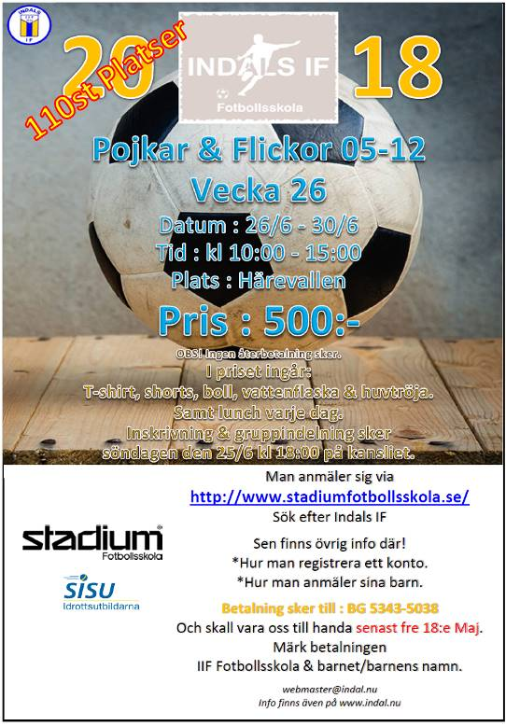
Stefan Östman & Eva Dahlin

Ungdomsledare
Ester Toresson
Johanna Dalin
Johanna Hallberg
Josefine Hallberg
Thea Dewall
Albin Häggkvist
Isac Ytterbom
Ivar Edlund
Mathias Tuohimaa
Rasmus Ulander

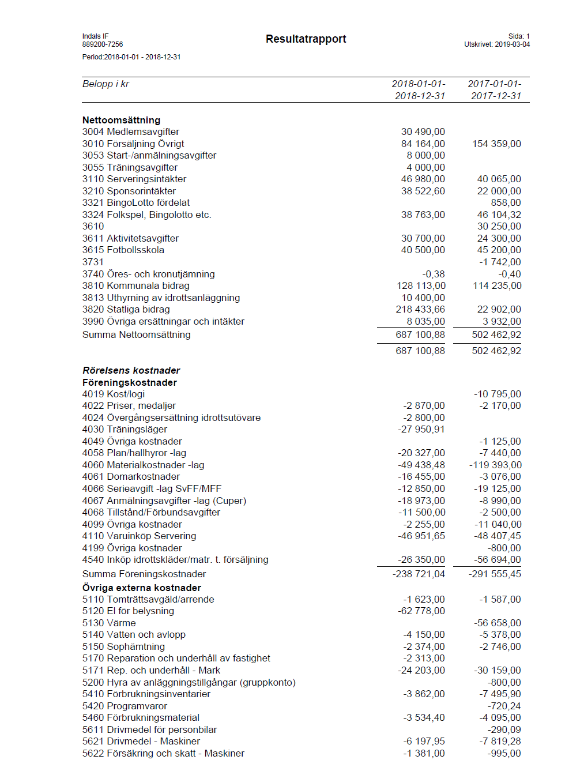
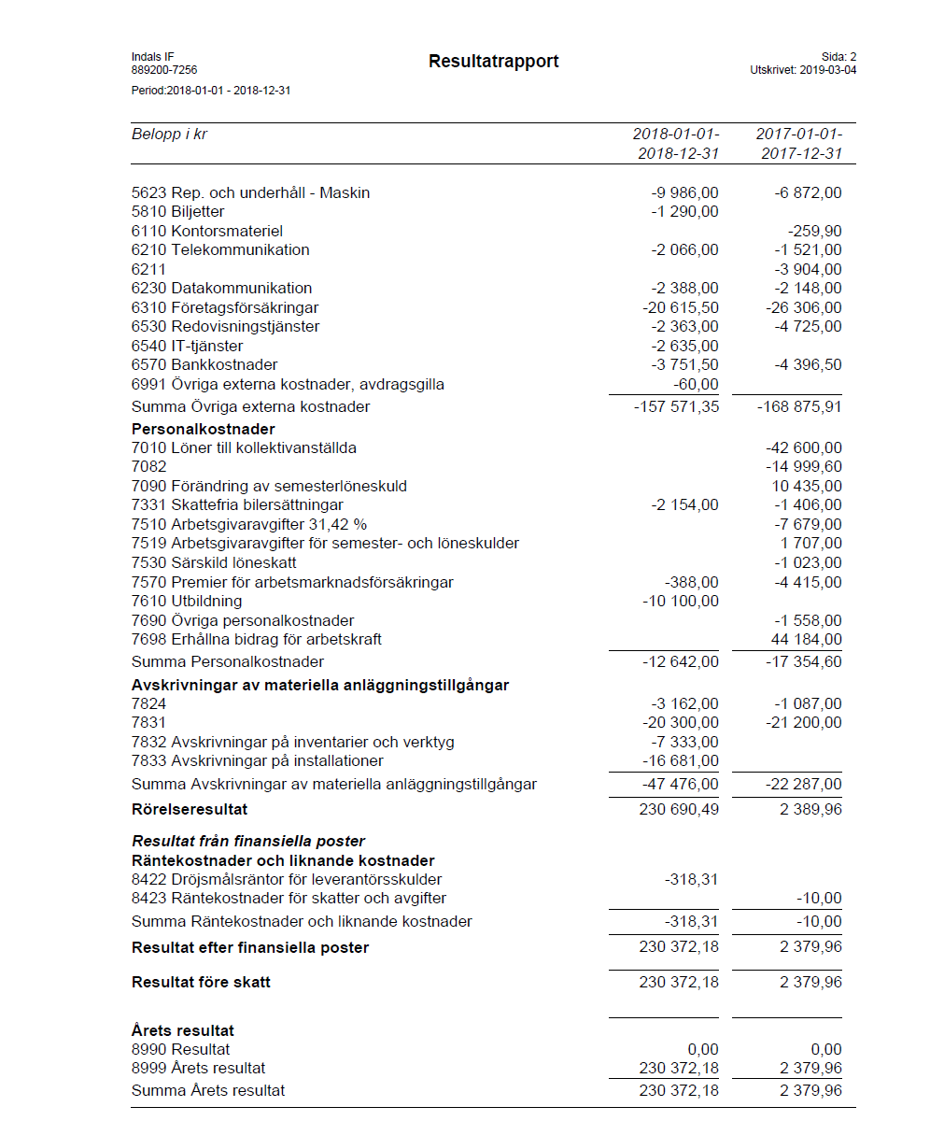

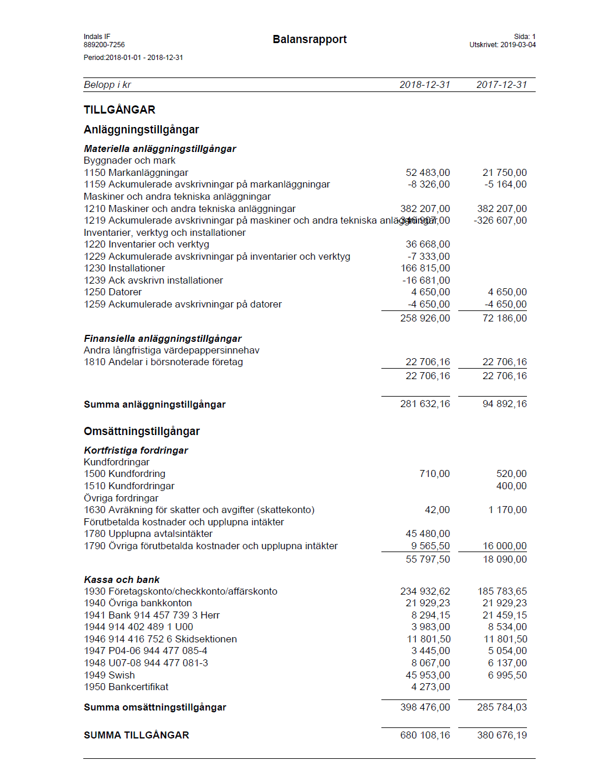

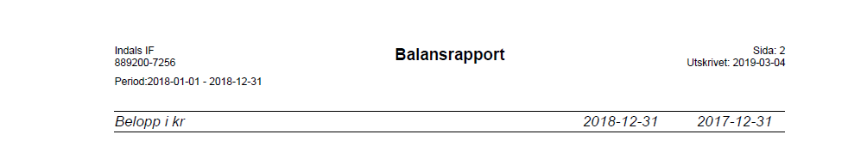

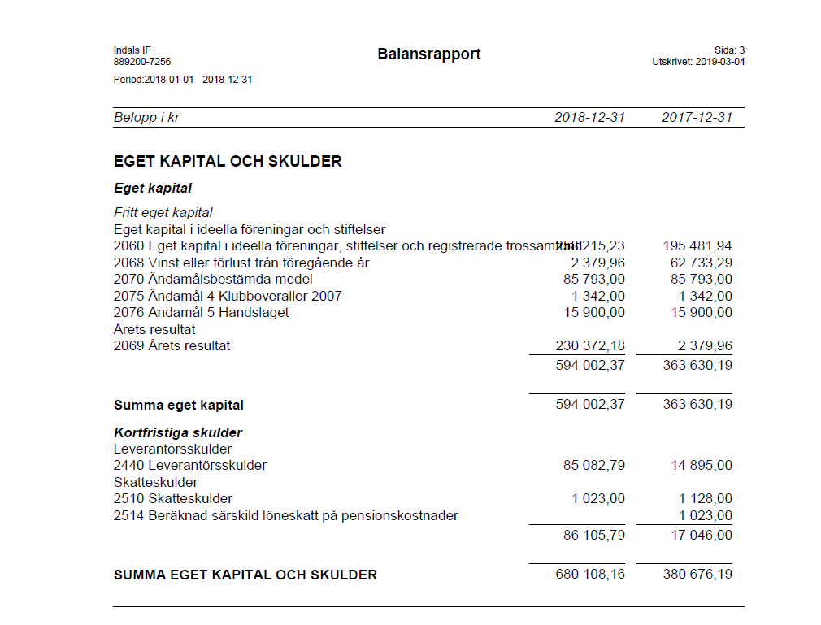

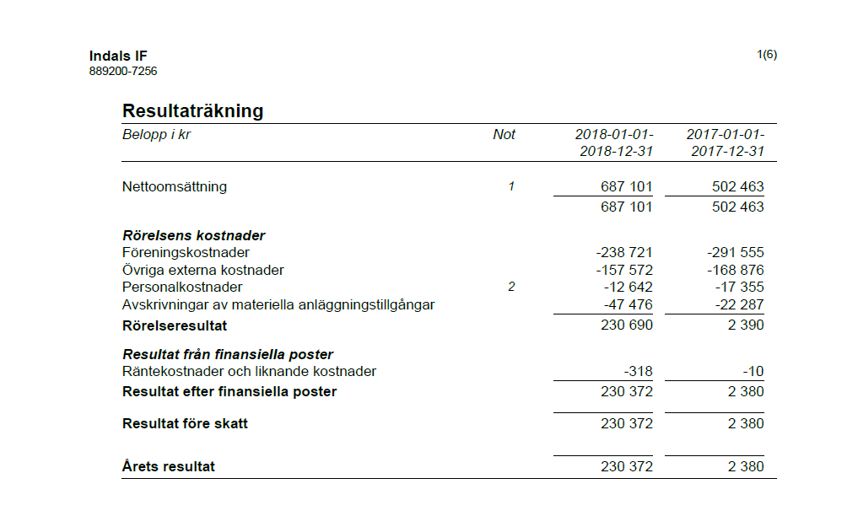

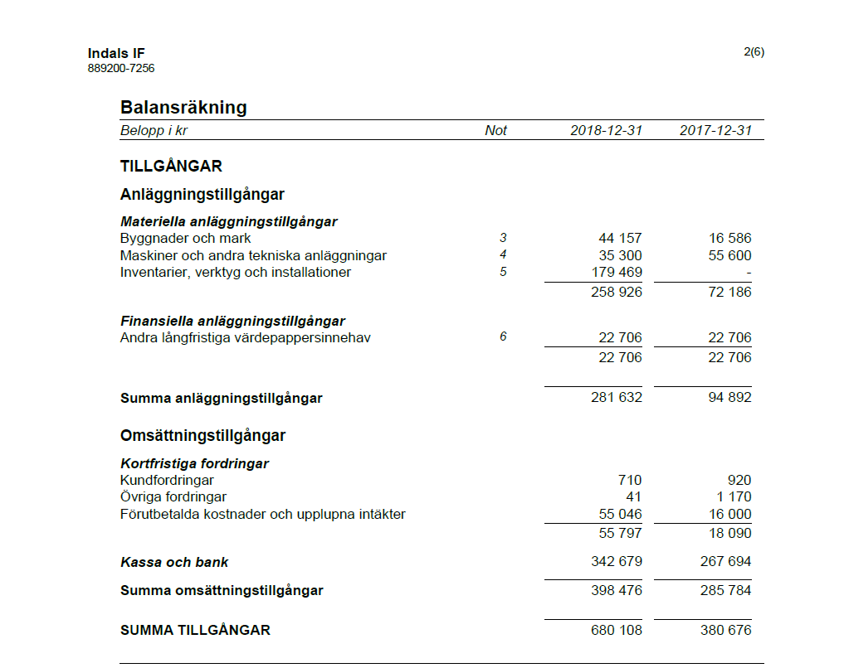

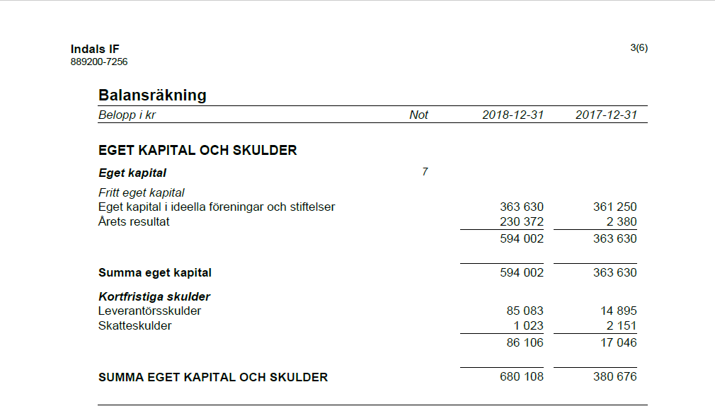

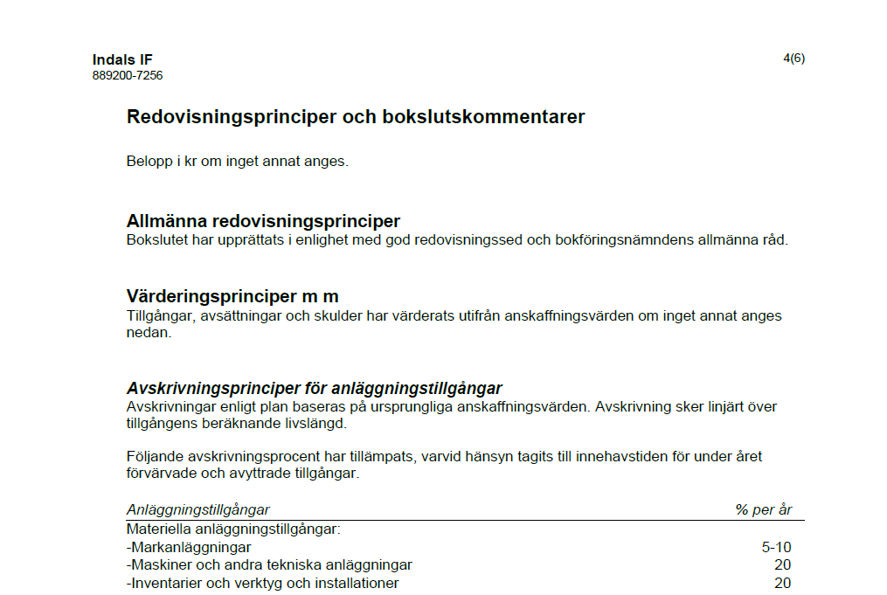

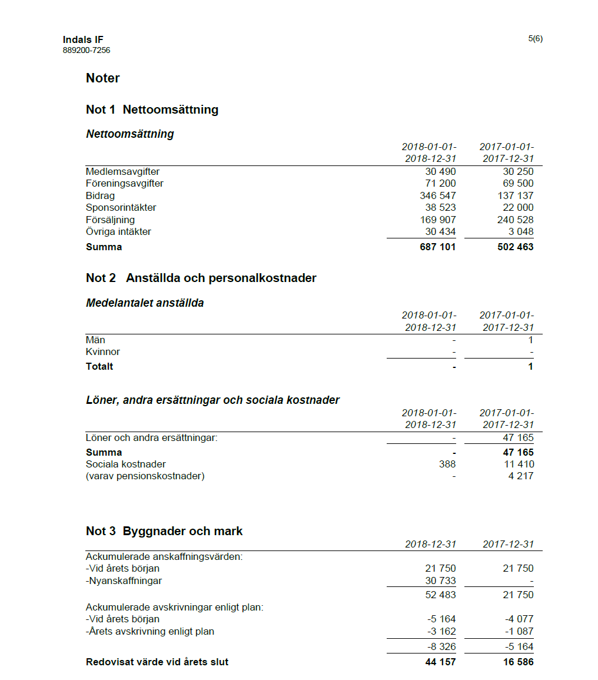

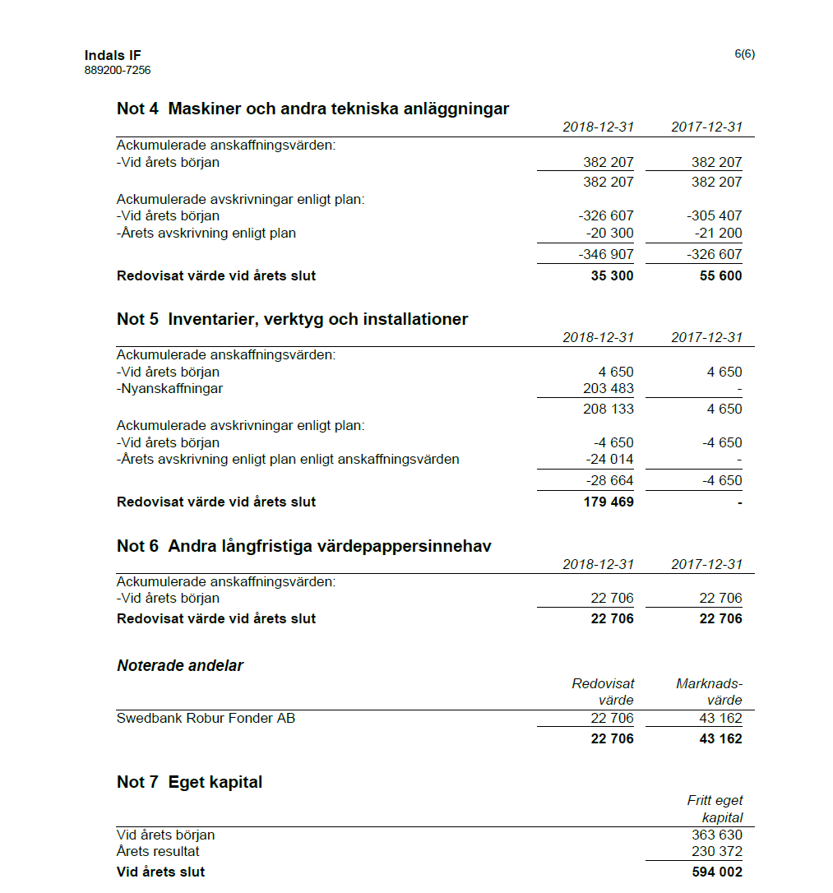

Resultatkommentar

Kassörens rapport:
Resultatet för 2018 visar en vinst på hela 230.372kr.
Den totala nettoomsättningen för Indals IF för 2017 låg på 687.100kr.
Detta är en ökning mot 2017 med 185.000kr.
Nu jobbar vi vidare mot nya mål

Indal den 12:e mars 2019
Kassör
Eva Dahlin

Revisionsberättelse

Till Årsmötet i Indals IF

Vi har granskat årsredovisningen och räkenskaperna samt styrelsens förvaltning i Indals IF för år 2018.

Det är styrelsen som ansvarat för räkenskapshandlingarna och förvaltningen. Vårt ansvar är att uttala oss om redovisningen och förvaltningen på grundval av vår revision.

Revisionen har utförts i enlighet med god revisionssed i Sverige. Det innebär att vi planerat och genomfört revisionen för att i rimlig grad försäkra om att redovisningen inte innehåller väsentliga felaktigheter. Vår revision innefattar att granska underlagen för belopp och annan information i räkenskapshandlingarna. I en revision ingår även också att pröva redovisningsprinciperna och styrelsens tillämpning av dem samt att bedöma den samlade information i redovisningen. Vi har granskat väsentliga beslut, åtgärder och förhållanden i föreningen för att bedöma om någon styrelseledamot eller kassören handlat i strid med föreningens stadgar eller årsmötesbeslut.

Vi anser att vår revision ger oss rimlig grund för våra uttalanden nedan.

Redovisningen har upprättats i enlighet med god revisionssed, varför vi tillstryker

Att resultaträkningen och balansräkningen fastställs.

Styrelseledamöterna har enligt vår bedömning inte handlat i strid med föreningens stadgar, varför vi tillstryker.

Att styrelsens ledamöter och kassören beviljas ansvarsfrihet för räkenskapsåret.
Indal den 28:e februari 2019

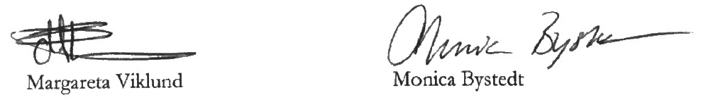

Verksamhetsplan för kommande år

- Vi ska verka för att öka antalet aktiva, ledare och medlemmar i föreningen.

- Vi ska verka för att öka antalet aktiviteter i föreningen.
- Vi skall verka för att öka kompetensen inom föreningen.
- Förbättra standarden på anläggningarna, som sköts och/eller ägs av föreningen.
- Uppdatera rutiner och policys för föreningen.
- Jobba för att sprida föreningens visioner i närområdet.
- Verka för drog och nikotinfria arrangemang, där vår förening deltar.



Medlemsstatistik aktiva 2018-12-31

Aktiva | 0-6 år | 7-12 år | 13-19 år | 20-99 år | Summa
Aktiva män/pojkar | 6 | 40 | 6 | 49 | 101
Aktiva kvinnor/flickor | 1 | 24 | 5 | 27 | 57
Summa aktiva | 7 | 64 | 11 | 76 | 158

Detta är en ökning från 2017 då både herrlaget & U12-13 tillkommet.

Indals IF Budget

Intäkter
Föreningsintäkter
 | 3110 Serveringsintäkter |  | 45 000
 | 3210 Sponsorintäkter |  | 50 000
 | 3311 Eget arbete -lag |  | 47 000
 | 3312 Föreningsförsäljning |  | 30 000
 | 3324 Folkspel |  | 30 000
 | 3350 Bingoalliansen |  | 5 000
 | 3610 Medlemsavgifter Indals IF |  | 25 000
 | 3913 Uthyrning av idrottsanläggning |  | 3 000
 | 3611 Deltagaravgifter |  | 30 000
 | 3615 Fotbollsskola |  | 0
S:a Föreningsintäkter |  | 265 000
Bidrag
 | 3710 LOK-stöd |  | 22 000
 | 3712 Anläggningsbidrag |  | 75 000
 | 3713 Skötselbidrag |  | 25 000
 | 3714 Aktivitetsbidrag |  | 30 000
 | 3810 Kommunala investeringsbidrag |  | -
S:a Bidrag |  | 152 000
S:a Intäkter |  | 417 000
Kostnader
Föreningskostnader
 | 4010 Inköp material och varor | - | 30 000
 | 4022 Priser, medaljer | - | 5 000
 | 4024 Övergångskostnader utövare | - | 2 000
 | 4058 Plan/hallhyror -lag | - | 13 000
 | 4060 Materialkostnader -lag | - | 20 000
 | 4061 Domarkostnader | - | 13 000
 | 4065 Kansliavgifter MFF | - | 23 000
 | 4066 Serieavgift -lag SvFF/MFF | - | 20 000
 | 4067 Anmälningsavgifter -lag (Cuper) | - | 13 000
 | 4070 Träningsläger (Avg Elitläger) | - | -
 | 4110 Varuinköp Servering | - | 50 000
 | 4540 Inköp idrottskläder/matr. t. försäljning | - | 4 000
S:a Föreningskostnader |  | 193 000
Övriga externa kostnader
 | 5110 Arrenden | - | 2 000
 | 5130 Elavgifter | - | 45 000
 | 5140 Vatten och Avlopp | - | 5 500
 | 5150 Sophämtning | - | 3 000
 | 5170 Rep. och underhåll | - | 50 000
 | 5410 Förbrukningsinventarier | - | -
 | 5420 Dataprogram/licenser | - | 2 500
 | 5460 Förbrukningsmaterial | - | 5 000
 | 5480 Arbetskläder och skyddsmaterial | - | 1 500
 | 5490 Förbrukningsinv./mtrl | - | -
 | 5621 Drivmedel - Maskiner | - | 10 000
 | 5622 Försäkring och skatt - Maskiner | - | 2 000
 | 5623 Rep. och underhåll - Maskin | - | 20 000
 | 5910 Annonsering | - | 2 000
 | 6070 Representation och uppvaktningar | - | 2 000
 | 6110 Kontorsmaterial | - | 500
 | 6210 Internet/Hemsida | - | 2 500
 | 6211 Telefon | - | -
 | 6250 Porto/Postbefordran | - | 500
 | 6310 Försäkringar | - | 28 000
 | 6570 Bank-/post-kostnader | - | 4 500
 | 6980 Medlems o. föreningsavgifter | - | 500
 | 6990 Övriga kostnader | - | 3 000
S:a Övriga externa kostnader |  | 190 000
Personalkostnader
 | 7010 Löner till kollektivanställda | - | -
 | 7331 Bilersättningar, skattefria | - | -
 | 7510 Sociala avgifter | - | -
 | 7612 Utbildning, idrottsutövare/tränare | - | 15 000
 | 7698 Erhållna bidrag för arbetskraft |  | -
S:a Personalkostnader |  | 15 000
Avskrivningar av anläggningstillgångar
 | 7831 Avskrivningar - maskiner | - | -
S:a Avskrivningar av anläggningstillgångar |  |  | -
S:a Kostnader |  | 398 000
Budgeterad förlust/Vinst |  | 19 000

